16-8
第十六部分 选修3-5
八、子弹打木块模型
一．选择题
1.在如图所示的装置中，木块B与水平桌面间的接触是光滑的，子弹A沿水平方向射入木块后留在其中，将弹簧压缩到最短。若将子弹、木块和弹簧合在一起作为系统，则此系统在从子弹开始射入到弹簧被压缩至最短的整个过程中( )[来源:学。科。网Z。X。X。K]
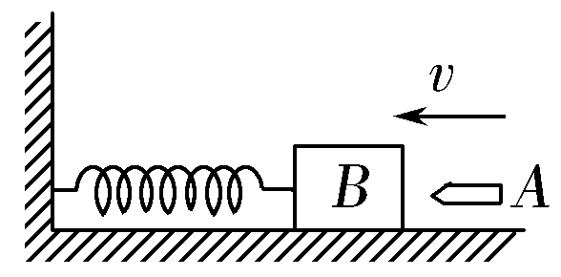
A．动量守恒，机械能守恒
B．动量不守恒，机械能不守恒
C．动量守恒，机械能不守恒
D．动量不守恒，机械能守恒
【参考答案】B
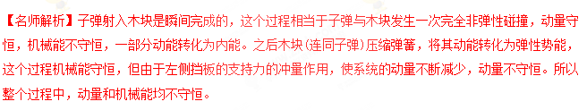
2.一颗子弹水平射入置于光滑水平面上的木块A并留在其中，A、B用一根弹性良好的轻质弹簧连在一起，如图所示。则在子弹打击木块A及弹簧被压缩的过程中，对子弹、两木块和弹簧组成的系统( )
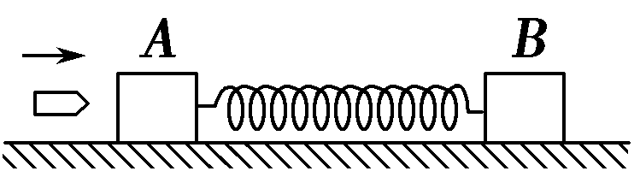
A.动量守恒，机械能守恒
B.动量不守恒，机械能守恒
C.动量守恒，机械能不守恒
D.无法判定动量、机械能是否守恒[来源:学_科_网]
【参考答案】C
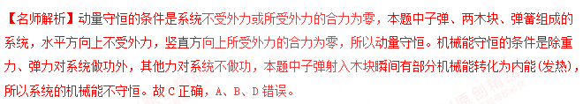
二．计算题
2.装甲车和战舰采用多层钢板比采用同样质量的单层钢板更能抵御穿甲弹的射击。通过对以下简化模型的计算可以粗略说明其原因。
质量为2m、厚度为2d的钢板静止在水平光滑的桌面上。质量为m的子弹以某一速度垂直射向该钢板，刚好能将钢板射穿。现把钢板分成厚度均为、质量为m的相同的两块，间隔一段距离平行放置，如图所示。若子弹以相同的速度垂直射向第一块钢板，穿出后再射向第二块钢板，求子弹射入第二块钢板的深度。设子弹在钢板中受到的阻力为恒力，且两块钢板不会发生碰撞。不计重力影响。
【名师解析】设子弹初速度为v₀，射入厚度为2d的钢板后，最终钢板和子弹的共同速度为V，由动量守恒定律得，(2 m + m)V=mv_{0[来源:Z#xx#k.Com]}
解得V= v₀ /3。①
此过程中动能损失为△E=mv₀²-·3mV²
解得△E=mv₀² ②
分成两块钢板后，设子弹穿过第一块钢板时两者的速度分别为v₁和V₁，由动量守恒定律，mv₀ =mv₁+ mV₁ ③
因为子弹在钢板中受到的阻力为恒力，射穿第一块钢板的动能损失为△E，由能量守恒得
mv₀²=mv₁²+mV₁²+△E ④
联立①②③④式，考虑到v₁必须大于V₁，解得v₁=（-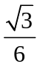）v₀ ⑤
设子弹射入第二块钢板并留在其中后两者的共同速度为V₂，由动量守恒定律得
2mV₂= mv₁ ⑥
损失的动能为△E’=mv₁²-·2mV₂² ⑦
联立①②⑤⑥⑦式解得，△E’=(1+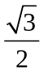)×△E ⑧
因为子弹在钢板中受到的阻力为恒力，△E’=fx，△E=fd，
由⑧式可得，射入第二块钢板的深度为：x=(1+)d。
3.用同种材料制成的质量均为M=1kg的形状不同的滑块n个静止在光滑水平面上，编号依次为1、2、3……。质量为m=0.1kg的子弹（视为质点）以水平初速度v₀=200m/s依次击穿这些滑块后最终保留在第n个滑块中。要求子弹穿过每个滑块的时间都相等，子弹在两滑块间匀速运动的时间也相等且等于子弹穿过一块滑块的时间，这必然导致每个滑块长度不同，滑块间的间距也不同。子弹穿过滑块时受到的水平阻力f=150N并保持恒定。测得子弹穿过编号为N-1的滑块后滑块的速度变为v=1.5m/s。不考虑子弹在竖直方向上的受力和运动。(滑块不翻转，不计空气阻力)
（1）求n 。。
（2）用计算说明子弹刚穿过第N（N<n）块滑块时，第N－1块滑块没有追上第N块滑块。[来源:学科网ZXXK]
（3）已知第n块滑块与子弹相对静止后，第n－1块滑块会追上第n块滑块，然后发生碰撞，已知滑块间的碰撞为弹性碰撞，求滑块间碰撞的总次数（用字母A表示）。要求有必要的计算过程和文字说明。
1
2
3
4
······

·

·

v₀
L₁
L₂
d₁
d₂

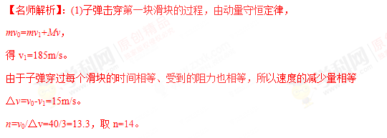
(2)第N块刚被击穿时是否被N-1块追上，取决于二者静止时的间距d_{N-1}是否小于子弹刚接触N-1到刚击穿N的过程N-1比N多走的位移。[来源:Z*xx*k.Com]
子弹穿过一块滑块的时间或在两滑块间匀速运动的时间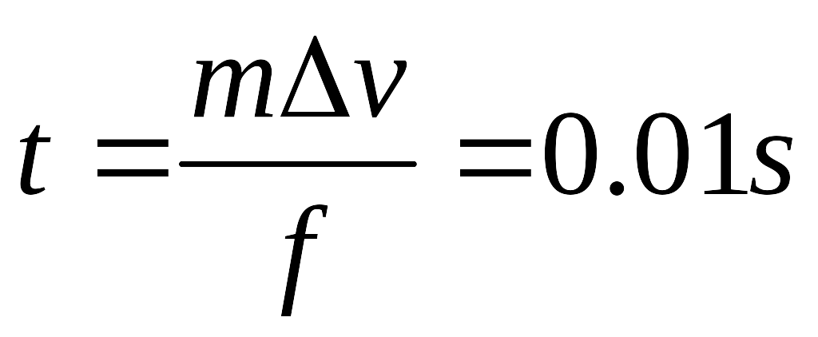
子弹击穿第N-1块的过程中第N-1块的位移：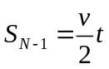=0.075m
子弹击穿N-1后匀速飞行的位移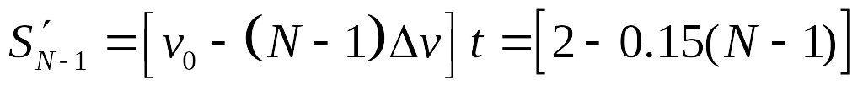m。
d_{N-1}
S_{N-1}
S´_{N-1}
静止时N-1与N的距离：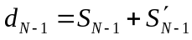=2.075m-0.15(N-1)m。
当N=13时，d_{N-1}取最小值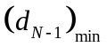=0.275m
从子弹刚接触N-1到刚击穿N的过程，N-1比N多走的位移：△S=vt=1.5m/s×0.01s=0.015m
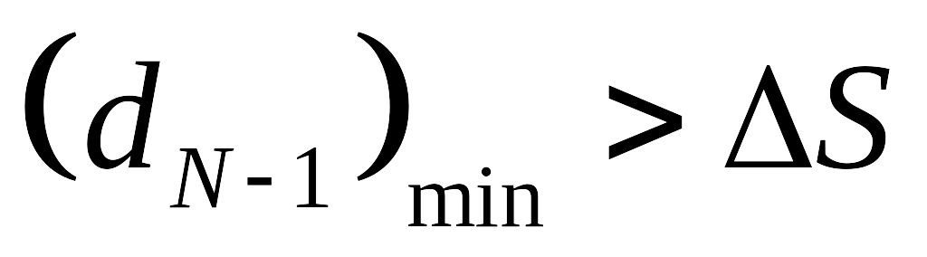，所以没有追上。
（3）子弹打穿前13块后，1到13各块的速度均为v，子弹与第14块相对静止时共同速度为v_{共}<v，13将追上14发生碰撞，对碰撞有
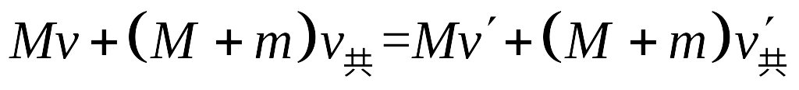，
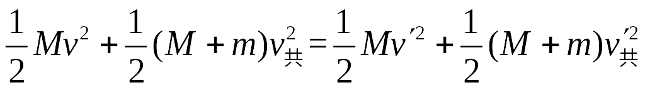，
联立解得：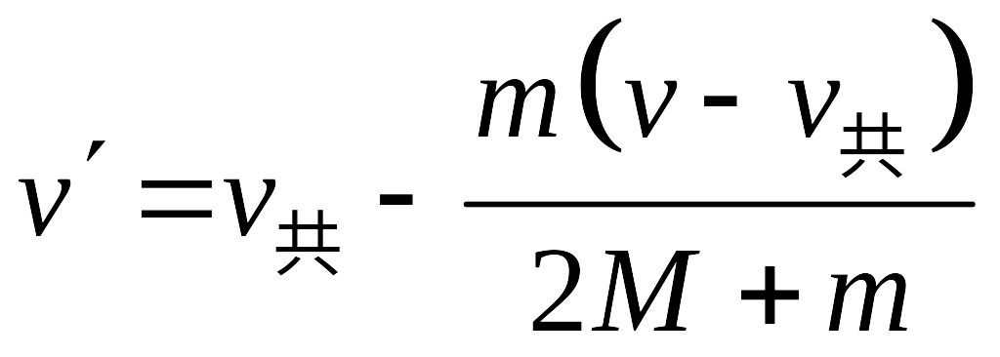 ①
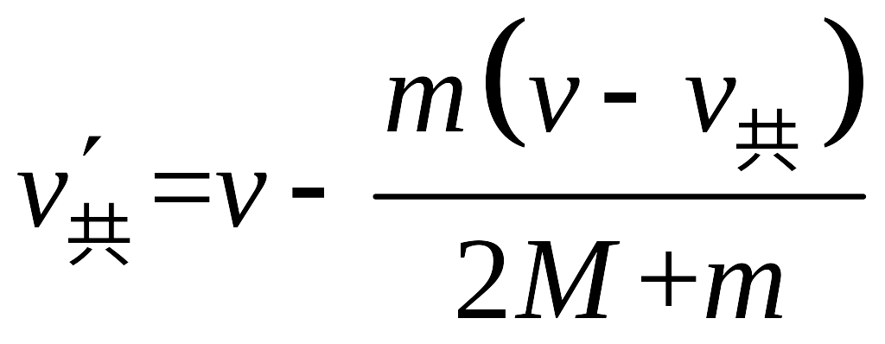 ②
因v´<v，所以12会追上13发生碰撞并交换速度，然后11与12、10与11……1与2碰撞并交换速度，这一轮碰撞会发生13次。这一轮碰撞完时，1的速度为v´，2到13的速度为v，14的速度为v´_{共}。
由②知v´_{共}<v所以13会再次追上14发生碰撞。碰后14的速度大于v´_{共}但小于v，13的速度由①知大于v´。然后12与13、11与12……2与3交换速度，2与3交换速度后2的速度大于v´，1的速度小于2的速度，所以这一轮碰撞1号块不参与，本轮碰撞共发生12次。
由以上分析知，碰撞一共会发生13轮，每轮碰撞的次数分别为13、12、11……1，所以总碰撞次数为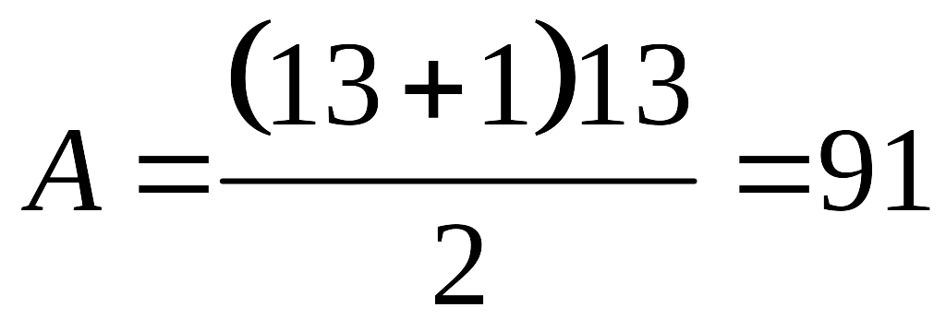次。
4．(10分)如图所示，在光滑水平地面上的木块紧挨轻弹簧放置，弹簧右端与墙连接，一子弹以速度v₀沿水平方向射入木块并在极短时间内相对于木块静止下来，然后木块压缩弹簧至弹簧最短．已知子弹质量为m，木块质量M＝9m；弹簧最短时弹簧被压缩了Δx；劲度系数为k、形变量为x的弹簧的弹性势能可表示为E_{p}＝kx².求：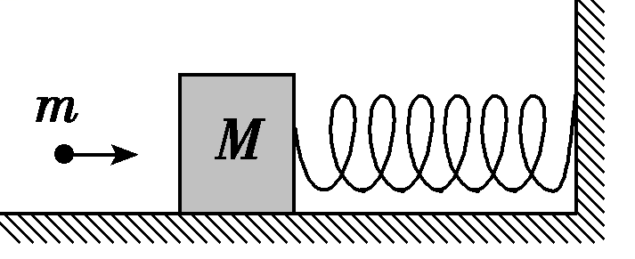
①子弹射入木块到刚相对于木块静止的过程中损失的机械能；
②弹簧的劲度系数．
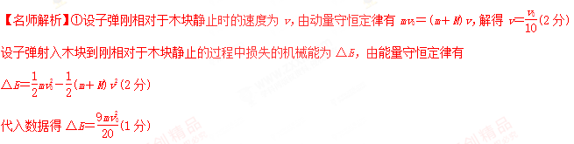
②设弹簧的劲度系数为k，根据题述，弹簧最短时弹簧被压缩了Δx，其弹性势能可表示为
E_{p}＝k(Δx)²(1分)
木块压缩轻弹簧过程，由机械能守恒定律有
(m＋M)v²＝E_{p}(2分)
解得弹簧的劲度系数k＝(2分)
16.(12分)(2010四川成都高三一检,24)如图6-14所示的装置中,两个光滑定滑轮的半径很小,表面粗糙的斜面固定在地面上,现用一根伸长量可以忽略的轻质细绳跨过定滑轮连接可视为质点的甲、乙两物体,其中甲放在斜面上且连线与斜面平行,乙悬在空中,放手后,甲、乙均处于静止状态.当一水平向右飞来的子弹击中乙(未穿出)后,子弹立即和乙一起在竖直平面内来回运动,若乙在摆动过程中,悬线偏离竖直方向的最大偏角为α=60°,整个过程中,甲均未动,且乙经过最高点(此时乙沿绳方向的合外力为零)和最低点时,甲在斜面上均即将滑动.已知乙的重心到悬点O的距离为l=0.9 m,乙的质量为m_{乙}=0.99 kg,子弹的质量m=0.01 kg,重力加速度g取10 m/s².求:
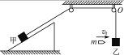
图6-14
(1)子弹射入乙前的速度大小;
(2)斜面对甲的最大静摩擦力.
解析:(1)设子弹射入乙物体前的速度大小为v₀,射入后共同速度的大小为v.子弹击中乙的过程中,据动量守恒有mv₀=(m+m_{乙})v①(2分)
乙摆到最高点的过程中,由机械能守恒有
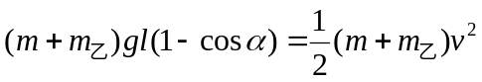②(2分)
联立①②解得v₀=300 m/s.(2分)
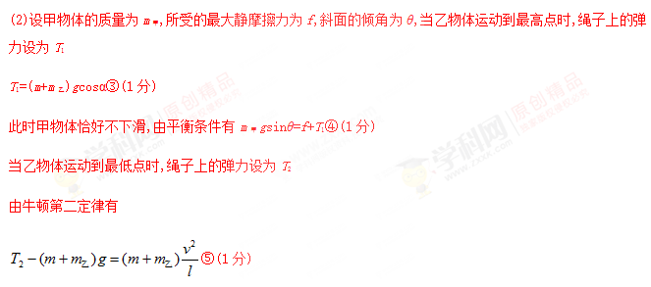
此时甲物体恰好不上滑,由平衡条件有m_{甲}gsinθ+f=T₂⑥(1分)
联立解得f=7.5 N.(2分)
答案:(1)300 m/s (2)7.5 N

